Budowanie silniejszej Europy – Konferencja „Sąsiedztwo jako motor gospodarczy”
Słubice, 28 listopada 2025
Podczas konferencji „Sąsiedztwo jako motor gospodarczy”, która odbyła się 27 listopada 2025 r. w Collegium Polonicum w Słubicach, polscy i niemieccy przedstawiciele sektora biznesu, nauki i administracji spotkali się, aby omówić obecny stan współpracy transgranicznej i jej problemy. Wydarzenie zostało zorganizowane przez Izbę Przemysłowo-Handlową Wschodniej Brandenburgii, Zachodnią Izbę Przemysłowo-Handlową i Viadrina Center B/ORDERS IN MOTION we współpracy z ERUA (European University Alliance).
Dla Clausa Junghansa, burmistrza Frankfurtu nad Odrą, pod koniec konferencji kluczowe były dwa punkty. Po pierwsze, podczas dyskusji stało się jasne, że rozbudowa infrastruktury transportowej na polsko-niemieckiej granicy ma zasadnicze znaczenie dla współpracy gospodarczej. Problem ten jest znany od dawna, jednak dotychczas zrobiono zbyt mało, by go rozwiązać. Dlatego jego drugi wniosek brzmiał: „Musimy bardziej działać na nerwy wyższym strukturom”. Zwrócił się do uczestniczek i uczestników konferencji słowami: „Potraktujcie ten dzień jako moment, w którym zobaczyliście, kim są wasi partnerzy. Jest nas wielu, musimy tylko stać się głośniejsi”.
Zanim padły te podsumowujące słowa, przedstawicielki i przedstawiciele biznesu oraz środowiska akademickiego dyskutowali o kwestiach związanych z migrację zarobkową, transportem transgranicznym, infrastrukturą energetyczną oraz różnorodnymi formami współpracy. Podczas tych rozmów wyraźna stała się wielowarstwowość transgranicznej współpracy – od projektów kulturalnych i partnerstw szkolnych, przez mobilność pracowników dojeżdżających do pracy w innym kraju, po przedsięwzięcia na dużą skalę, jak wspólna sieć ciepłownicza. Dr Norbert Cyrus, zajmujący się tematyką migracji, podczas panelu moderowanego przez ekonomistę z Viadriny, prof. dr. Fabiana Balda, przedstawił ideę punktów informacji granicznej, realizowaną przy wsparciu naukowym Viadrina Center B/ORDERS IN MOTION. Celem tych punktów jest udzielanie porad osobom z Polski i Niemiec podejmującym działalność transgraniczną.
Przykład przedstawiony przez Norberta Cyrusa pokazał, że Uniwersytet Europejski nie tylko diagnozuje problemy we współpracy, lecz także aktywnie poszukuje rozwiązań. „Wyzwania są dobrze znane: skomplikowane procedury, bariery językowe i ograniczenia infrastrukturalne” – powiedział prezydent Viadriny, prof. dr Eduard Mühle, w swoim wystąpieniu otwierającym konferencję. Podkreślił również: „Współpraca transgraniczna nie jest tylko kwestią ekonomii, ale stanowi podstawę stabilności i zrównoważonego rozwoju”. Każdy projekt przedstawiony podczas konferencji stanowi „cegiełkę budującą silniejszą Europę”, a region przygraniczny jest przestrzenią dla innowacji i integracji europejskiej.
Torsten Röglin, dyrektor zarządzający FDH Frankfurter Dienstleistungsholding GmbH, apelował o zmianę perspektywy. Wezwał do wytrwałości w pokonywaniu przeszkód i granic we współpracy w celu obniżenia kosztów. „I nie są to tylko koszty w postaci pieniędzy, ale także w postaci niezadowolenia i irytacji. Musimy postawić sprawę jasno: Jakie są koszty granicy w porównaniu do korzyści?”
Trzy zapraszające instytucje: Izba Przemysłowo-Handlowa Wschodniej Brandenburgii, Zachodnia Izba Przemysłowo-Handlowa i Viadrina z okazji konferencji wspólnie opublikowały apel o zachowanie europejskiej swobody przemieszczania się, który Zachodnia Izba Przemysłowo-Handlowa opublikowała 28 listopada 2025 r.

Tekst przetłumaczony przez DeepL i zredagowany

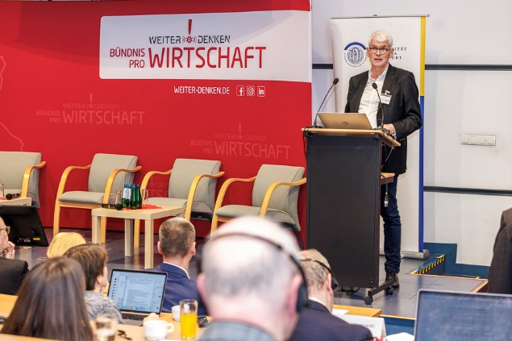 | 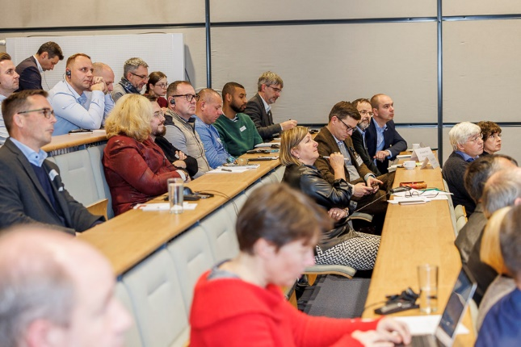
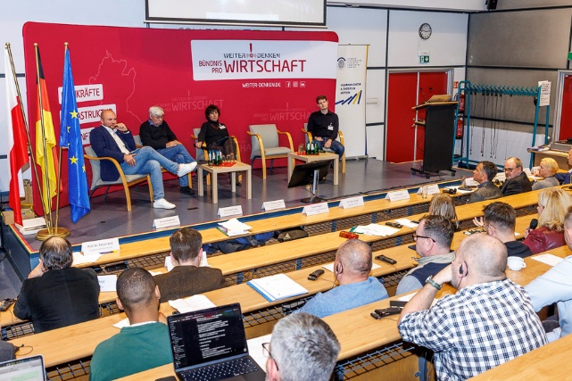 | 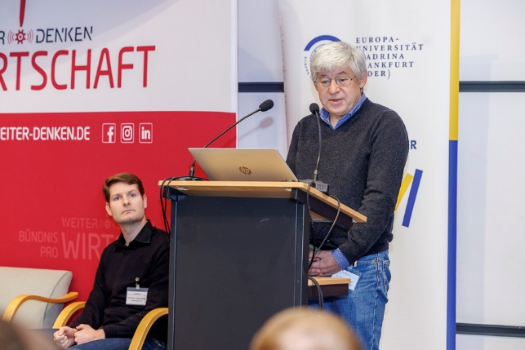
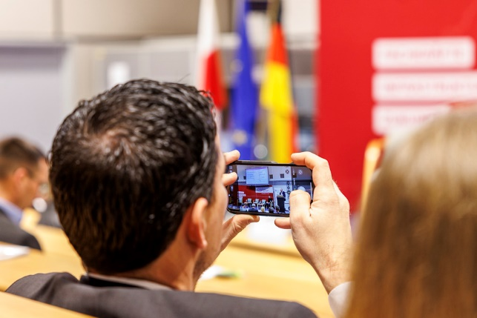 | 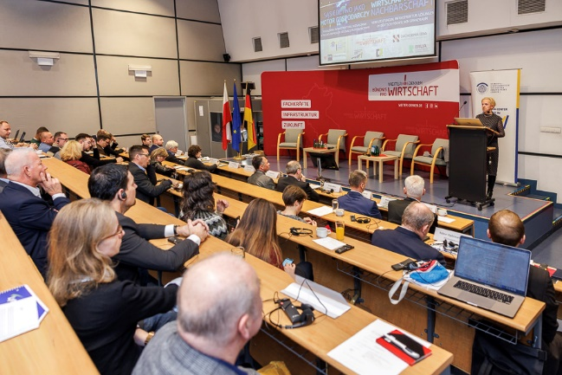
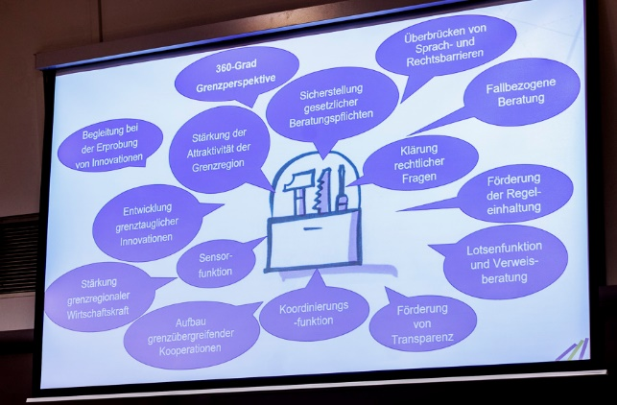 | 